Рабочий лист

МОДУЛЬ 5 «С ЧЕГО НАЧИНАЕТСЯ РОДИНА?»

**ТЕМА:** «Белокрылый аист, могучий зубр — национальные символы Беларуси».

***Заданне 1.*** *Прачытайце верш Сяргея Грахоўскага і адкажыце на пытанні.*

**Паслы**

Дачакаліся пасла —

З цёплай Афрыкі бусла.

Ён жыхар палескіх сёл,

А ў Алжыры — наш пасол.

Там ён кожны год зімуе,

А як толькі засумуе

Па балотах і лясах,

Прылятае дужы птах

Да ўласнага гнязда,

Хоць вясновая вада

Затапіла ўсе лугі,

Ціхіх рэчак берагі.

А як вецер залютуе,

Бусел дом адрамантуе:

Прынясе трысцё, галінкі,

Поўсць і мяккія былінкі,

Каб не знаць у доме ліха,

Каб выседжвала бусліха

Без трывогі і без страт

Самых дружных буслянат.

Бусел не сядзіць на месцы,

Бо буслісе трэба есці.

Ён з балота прынясе

Пачастункі ёй усе.

Будуць дзеці падрастаць,

Ён навучыць іх лятаць,

А нагоніць восень хмары,

Бусел паляціць у пары

Да наступнае вясны.

Побач — дочкі і сыны

Распластаюць крылы ўшыр,

Рым пабачыць і Алжыр,

А ў красавіку ізноў

Вернуцца ўсе дамоў,

Прыляцяць і дзеці з імі

Да любімае Радзімы.

*Сяргей Грахоўскі*

***Задание 2.*** *Раскрасьте аиста.*

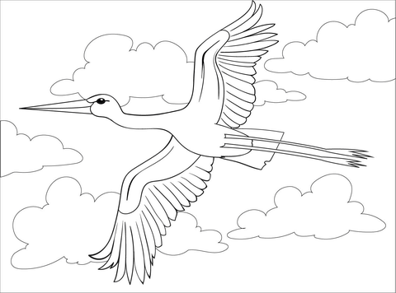

***Задание 3.*** *Рассмотрите гербы населённых пунктов, на которых изображён белый аист. Прочитайте, что символизируют гербы этих городов.*

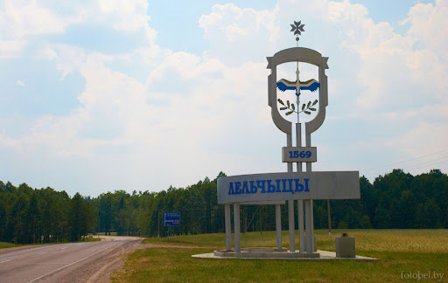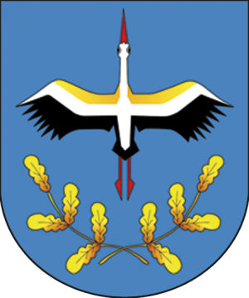

Взмывающий вверх аист в символике означает стремление к радости и счастью. Дуб и венок из дубовых листьев из-за прочности древесины олицетворяет бессмертие и долговечность.

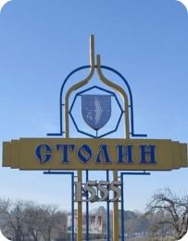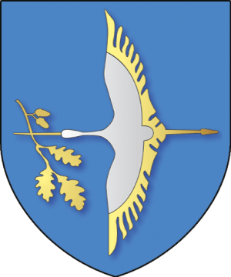

Город Столин находится на территории Полесского края, где много озёр и рек. Аист в центре герба символизирует разнообразие и изобилие этих величественных птиц, обитающих в этом регионе. А также считается символом любви детей   
к родителям, символом долголетия, служит вестником любви и счастья.

Золотая дубовая ветвь в клюве аиста, по мнению создателей герба, это символ богатства и красоты природы, роста и развития города. Это символ бессмертия   
и долговечности.

***Задание 4.*** *Познакомьтесь с «паспортом» зубра.*

|  |  |
| --- | --- |
| **Паспорт животного**  Картинки зубра (50 фото) • Прикольные картинки и позитив | **Название**  европейский зубр |
| **Вид**  млекопитающее |
| **Род**  бизонов |
| **Образ жизни**  стадное животное |
| **Масса**  от 400 кг до 920 кг |
| **Размер**  **Самец:** длина туловища — до 300 см, высота в холке — 188 см, окружность грудной клетки — 280 см |
| **Самка:** длина туловища — до 270 см, высота в холке — до 167 см, обхват грудной клетки — до 246 см |
| **Внешний вид**  Кроме рогов и копыт зубр полностью покрыт густой [шерстью](https://ru.wikipedia.org/wiki/%D0%A8%D0%B5%D1%80%D1%81%D1%82%D1%8C). Спереди туловища и на грудной клетке шерсть длинная и похожа на [гриву](https://ru.wikipedia.org/wiki/%D0%93%D1%80%D0%B8%D0%B2%D0%B0), а на [шее](https://ru.wikipedia.org/wiki/%D0%93%D0%BE%D1%80%D0%BB%D0%BE) и [подбородке](https://ru.wikipedia.org/wiki/%D0%9F%D0%BE%D0%B4%D0%B1%D0%BE%D1%80%D0%BE%D0%B4%D0%BE%D0%BA) — на [бороду](https://ru.wikipedia.org/wiki/%D0%91%D0%BE%D1%80%D0%BE%D0%B4%D0%B0). Голова и лоб покрыты кудрявой шерстью. Сзади шерсть короткая. Окраска беловежских зубров [серовато](https://ru.wikipedia.org/wiki/%D0%A1%D0%B5%D1%80%D1%8B%D0%B9_%D1%86%D0%B2%D0%B5%D1%82)-[бурая](https://ru.wikipedia.org/wiki/%D0%91%D1%83%D1%80%D1%8B%D0%B9_%D1%86%D0%B2%D0%B5%D1%82). Летняя окраска зубра [тёмно-бурого](https://ru.wikipedia.org/wiki/%D0%91%D1%83%D1%80%D1%8B%D0%B9_%D1%86%D0%B2%D0%B5%D1%82) цвета. Зимняя окраска темнее, кроме того, зимняя шерсть длиннее, гуще и более кудрявая, чем летняя |
| **Питание**  Питаются зубры корой деревьев, листьями, молодыми побегами, кустарниками, лишайниками. Рацион питания зубра зависит от условий обитания, от сезона. В летний период зубры в основном питаются зеленью, а также плодами некоторых растений. Ближе к осени они переходят на питание грибами, ягодами, желудями.  В сутки беловежский зубр потребляет до 36 кг зелёного корма |
| **Продолжительность жизни**  до 28 лет |

***Заданне 5.*** *Прачытайце твор, адкажыце на пытанні.*

Лясны волат

…Неяк пад раніцу людзі пачулі шум і рык. Выбеглі са сваіх сховішчаў і аслупянелі: пасярод паселішча стаяў вялікі бык, а каля яго — маленькае цялятка. Усе застылі, знямелі, не маглі нават міргнуць павекам, бо здавалася, што звер адразу заўважыць; калі хто-небудзь шоргне, то рагач і гэта ўловіць.

Вялікі бык стаяў як укапаны, а цялятка бегала, сваволіла, набліжалася ўпрытык да людзей. Затым рагач нешта зарыкаў на сваёй мове і падаўся далей у лес, а за ім —   
і цялятка. Але водгалас яго рыку быў чуваць яшчэ доўга.

Людзі працягвалі стаяць як каменныя выявы, не маглі апамятацца ад пабачанага.

— Ён — проста волат, — сказаў першым адзін хлапчук.

— Ён — аграмадны, як упоперак, так і ўздоўж, — падтрымаў яго сябар.

— А зубы, зубы — дужа вострыя, — дадаў старэйшы з родзічаў. Але справа была не зусім у тых зубах, якія мы ведаем цяпер. У тыя часы словам «зуб» абазначаліся вострыя прадметы, у тым ліку і рогі.

І тут самы маленькі хлопчык паўтарыў:

— Зуб, — а потым зарыкаў: — Ры-р-р-р, — і ясна вымавіў:

— Зубр.

Так і сталі называць гэтага звера — зубр.

І не дзіўна, што менавіта ў такім лесе ўпершыню маглі людзі сустрэць зубра. Бо ён жыве пераважна ў лісцевых і змяшаных лясах. У прыродных умовах сілкуецца травамі, лісцем, карой і маладымі парасткамі дрэў, жалудамі. А ў Дубовым ручаі было шмат дубоў, асінак, бярозак ды розных кустоў…

*Аліна Анцытовіч*

***Задание 6.*** *Игра «Интересно знать». Найдите местонахождение и название объекта по указанным точкам.*

|  |  |  |
| --- | --- | --- |
|  | **А** | **Б** |
| **1.** | *Герб города Свислочь Гродненской области* | *Герб Гродненской области* |
| **2.** | *Н. Гусовский. «Песня про зубра»* | *Скульптура зубра на трассе М1 Брест — Москва* |
| **3.** | *Герб Брестской области* | *Белорусская купюра номиналом 100 р. 1992 года выпуска* |
| **4.** | *Шоколад «Беловежская пуща»* |  |
| **5.** | *Зубр Волат — талисман* [*чемпионата мира по хоккею — 2014*](https://ru.wikipedia.org/wiki/%D0%A7%D0%B5%D0%BC%D0%BF%D0%B8%D0%BE%D0%BD%D0%B0%D1%82_%D0%BC%D0%B8%D1%80%D0%B0_%D0%BF%D0%BE_%D1%85%D0%BE%D0%BA%D0%BA%D0%B5%D1%8E_%D1%81_%D1%88%D0%B0%D0%B9%D0%B1%D0%BE%D0%B9_2014) *в* [*Минске*](https://ru.wikipedia.org/wiki/%D0%9C%D0%B8%D0%BD%D1%81%D0%BA) | *Герб национального парка «Беловежская пуща»* |

***Задание 7.*** *Составьте синквейн «Аист» (группа девочек), синквейн «Зубр» (группа мальчиков).*

**Материал для работы:** аист; зубр; оберегает, покровительствует, радует; символ родной земли; белокрылый, миролюбивый; могучий, величественный, мир; волот; символ семейного счастья, благополучия; представляет, не нападает, защищает.